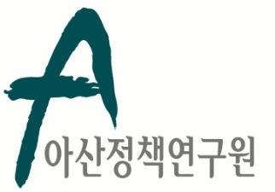 | 보도자료 Press Release
 | 2014년 12월 04일 | 배포 후 바로 보도 가능합니다.
 | 총 2장 | 담당: 홍보실 한인석 연구원
 | 전화: 02-3701-7377  010-3473-6362 | 이메일: communications@asaninst.org
아산정책硏, 마이클 샌델 교수 방문
인문학적 소양을 갖춘 인재양성 과정, ‘아산서원’ 학생들과의 만남

‘정의란 무엇인가’, ‘돈으로 살 수 없는 것들’의 저자 마이클 샌델 (美 하버드대학교) 교수가 4일 아산정책연구원에서 인문학적 소양을 갖춘 인재 양성 과정인 ‘아산서원’ (아산정책연구원-아산나눔재단 인재육성프로젝트) 학생들과 만나 이야기를 나누고 있다. (*사진자료 제공=아산정책연구원)
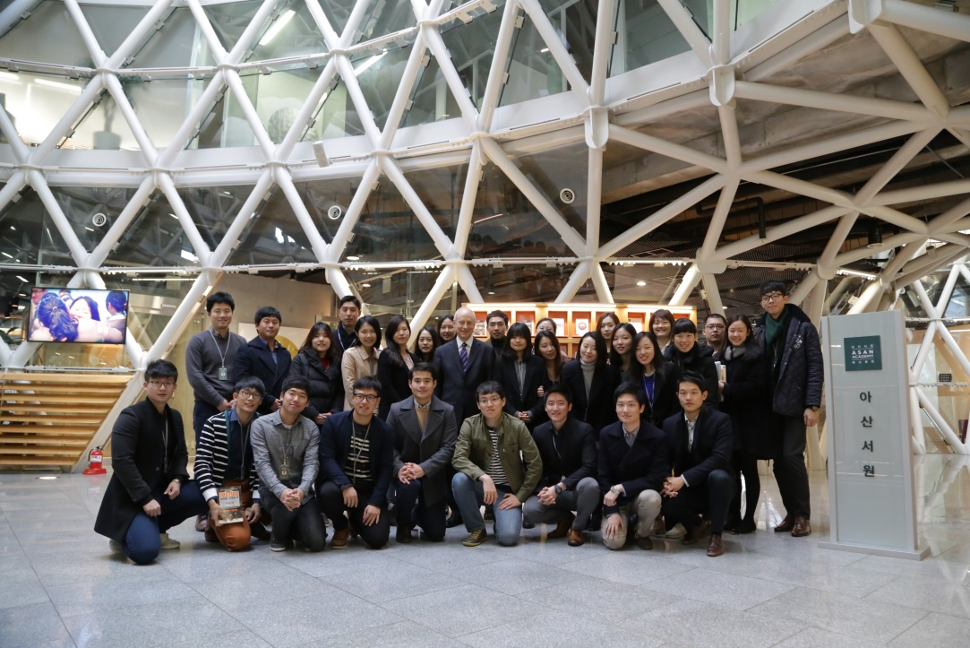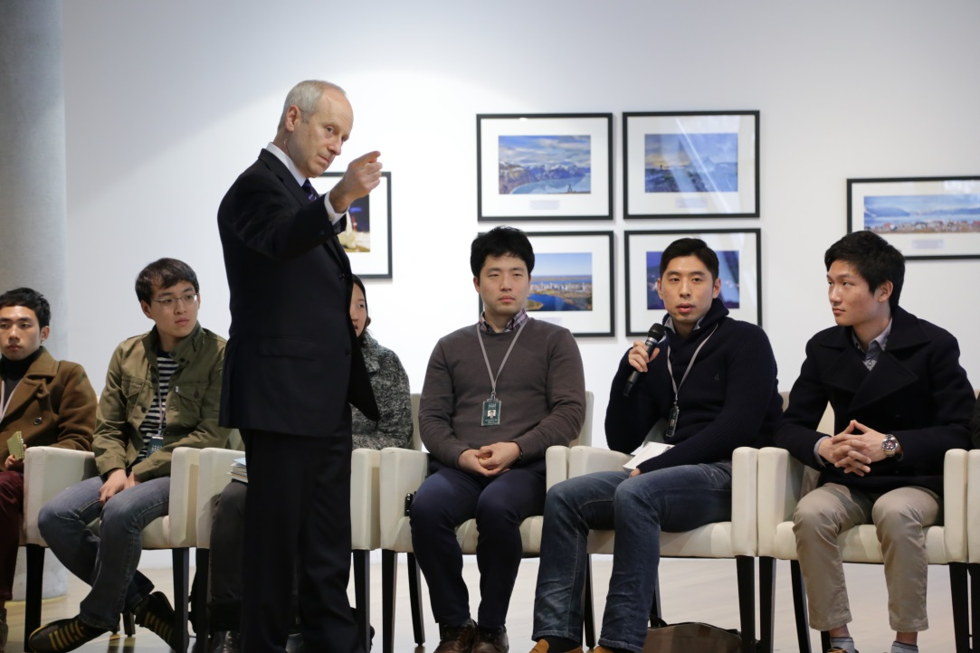
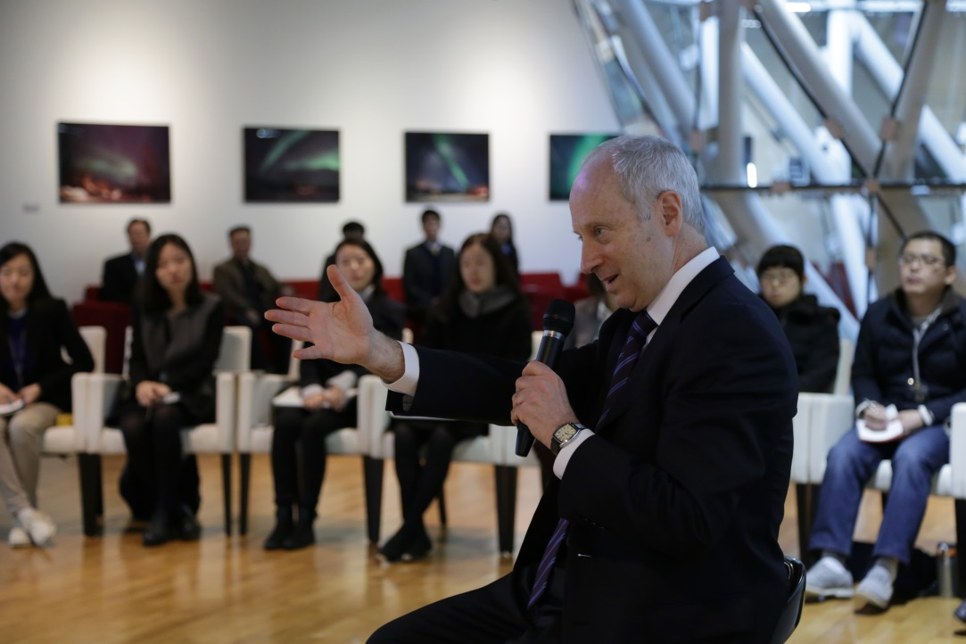

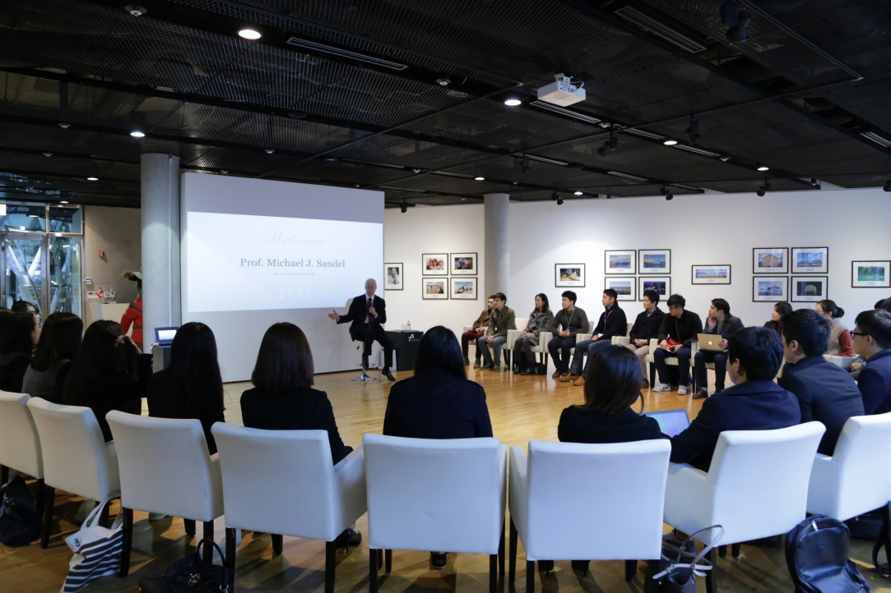

아산정책연구원 (원장 함재봉, www.asaninst.org)은 객관적이면서 수준 높은 공공정책 연구를 수행하는 독립적인 연구기관입니다. 한반도, 동아시아, 그리고 지구촌의 현안에 대한 깊이 있는 정책 대안을 제시하고, 국민과 정책결정자들이 합리적이고 공공의 복리를 극대화시킬 수 있는 정책을 선택하도록 돕는 싱크탱크의 역할을 지향합니다. 2008년 설립 이후 국내외 학술교류, 아산플래넘, 아산핵포럼과 같은 대규모 국제회의 개최, 《China’s Foreign Policy》, 《Japan in Crisis》, 《출구가 없다》, 《14호 수용소 탈출》연구 서적 출간 등의 활발한 연구활동을 하고 있으며, 2012년 펜실베니아대 주관의 세계싱크탱크 랭킹 지역부문에서는 5위를 차지하였습니다.

